vMix clipboard copy
Eine simple Art, Whatsapp Meldungen in vMix zu bringen, ist die Installation des Whatsapp Windows Clients. Dieser spiegelt die Meldungen eines Handys auf den Windows Desktop.
Mit vMix clipboard copy kannst Du dann Whatsapp Meldungen, welche Du mit der Maus markiert und mit CTRL-C in die Zwischenablage kopiert hast, in vMix abrufen. Es kann Text aus jeder beliebigen Applikation kopiert werden, solange der Text markiert werden kann.
Der Einblender kann auch von vMix clipboard copy ein- und ausgeblendet werden. (Titel rein/Titel raus)
Ein vMix Titelbeispiel ist dabei. Titel-Filename (whatsapp.gtzip) und Textfeld(TEXT.Text) können in der Software nicht geändert werden.
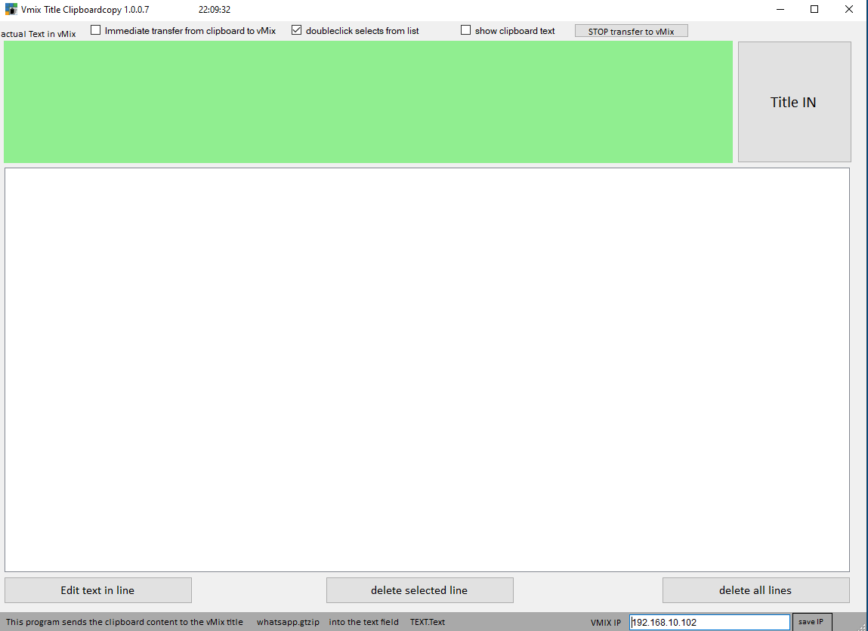
vMix clipboard copy download hier
Da meine Programme nicht digital signiert sind, kommt beim ersten Mal starten eine Windows 10 Warnung. Click auf weitere Informationen, trotzdem ausführen.

Das Programm ist kostenlos und darf weiter verteilt werden..

